STATISTIKA PRACOVNÍ TERAPEUTICKÉ DÍLNY
PROJEKTU ŠANCE

Odměny vyplacené klientům pracujícím v pracovní terapeutické dílně
Za rok 2007 (od června do prosince 2007): 236 753,- Kč
Za rok 2008 (od ledna do 21. března 2008): 97 522,- Kč
Průměrná odměna vyplacená jednomu klientovi za týden: 1 000,- Kč
(Nejlevnější ubytovny v Praze, kde se mohou klienti ubytovat, stojí cca 750,- Kč za týden.)
Nejvyšší vyplacená odměna v roce 2008 za týden: 3 015,- Kč
(Nejnižší vyplacené týdenní odměny se pohybují v řádu desítek až stovek korun.)

Návštěvnost pracovní dílny
Dílnu navštěvuje v průměru 100 klientů za týden, přibližně 20 klientů denně. Většina klientů přichází opakovaně. Zvyšuje se také zájem ze strany těch, kteří docházejí do Domu Šance, ale zatím nepracují.
Po roce zkušebního provozu se ukazuje, že zájem klientů je větší, než je kapacita samotné terapeutické dílny.

Způsob financování pracovní terapie Projektu Šance
- rodina „dětí ulice“ (dárci z řad veřejnosti)
- sponzoři
- veřejná sbírka (realizována za podpory studentů středních škol z celé České republiky)
- fundraisingové programy
Generálním partnerem Projektu Šance pro rok 2008 je personální agentura Start People, která pomáhá pro klienty vyhledávat brigády i dlouhodobá pracovní místa. Personální agentura Start People podpořila Projekt Šance částkou 500 000 Kč. Ta bude využita na financování projektu Pracovní terapeutické dílny, zvláště na odměny pro klienty za práci.

Další informace o Projektu Šance:
Pavel Kozler, asistent Projektu Šance
Tel.: 224 827 370
E-mail: info@sance.info

Projekt Šance – První preventivní a humanitární program pro komerčně sexuálně zneužívané děti a mládež, oběti obchodování s lidmi, kteří žijí v ČR v zapomenutí…

Projekt Šance – The first preventive and humanitarian programme for commercially sexually abused children and adolescents, victims of trafficking in humans, living in limbo... in the Czech Republic.

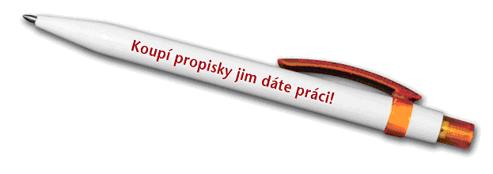

Projekt Šance – Das erste Vorbeugungs – und Humanitätsprogramm für kommerziell sexuell missbrauchte Kinder und Jugendliche, Opfer des Menschenhandels, die in Tschechischen Republik im Vergessen leben...

Projekt Šance, o. s.
Ve Smečkách 28, 110 00 Praha 1
Tel.: 224 827 378
NONSTOP Linka Šance
Tel./Fax/Zázn.: 222 211 797
www.sance.info * info@sance.info

Unikátní knižní dar, faksimile Velislavovy bible, ze 14. století.

Nakladatelství a vydavatelství
ARCHA 90

Velislavova bible je unikátním knižním skvostem vzniklým z popudu pražského kanovníka Velislava, notáře českého krále Jana Lucemburského a římského císaře Karla IV. Kniha nevyčíslitelné hodnoty vznikla v Čechách ve 14. století a jejích 747 mistrných zobrazení z ní činí v očích odborníků jeden z prvních a nejpozoruhodnějších komiksů na světě.
Díky úsilí vydavatelství Archa 90 vychází tento rukopisný unikát v limitované edici 69 kusů, které jsou vyhotoveny naprosto stejnou technikou jako originál. Doplňuje tak předchozí exkluzivní vydání, u kterého nebyl použit ruční papír a dobová technologie knižního zpracování. Jeden ze 69 výtisků faksimile Velislavovy bible na tiskové konferenci obdrží i občanské sdružení Projekt Šance. Hodnota daru přesahuje 150 000 Kč.



První fotografie z terapie prací – pracovní dílna/zkušební provoz.

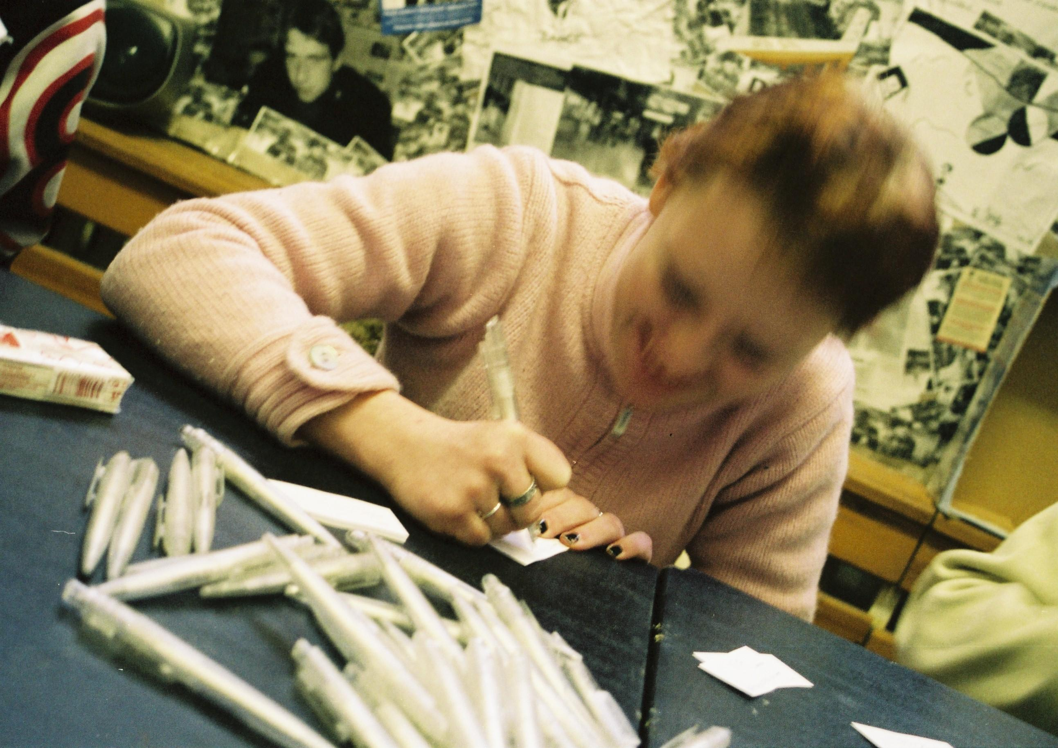

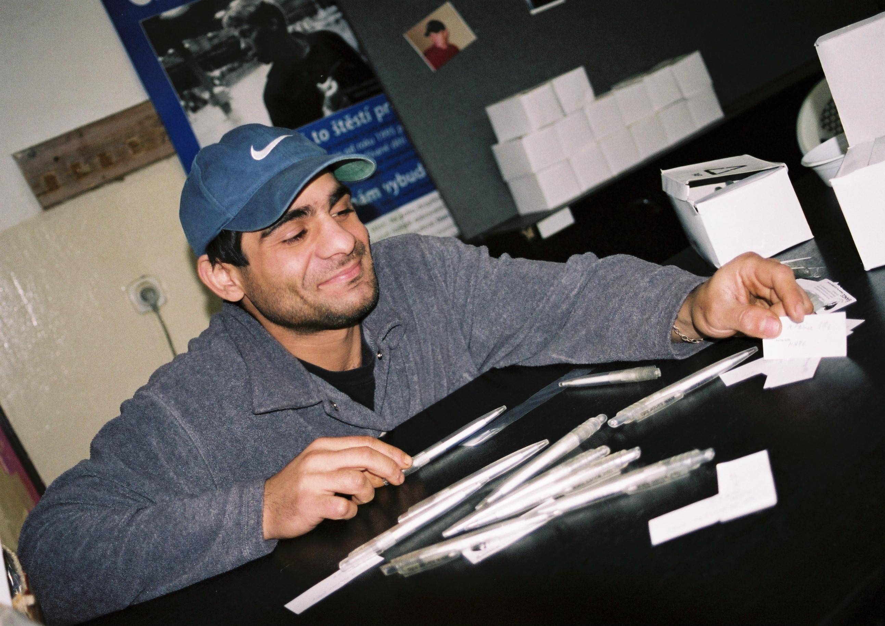

Lukáš Markéta Mirek

IČO: 65 99 57 67, Registrace právní subjektivity: MV 6.1. 97 II/s-os/1-31537/97-R v Praze.

